26.11.2020 Kl II B Zajęcia praktyczne
Temat: Klasyfikacja autobusów

Wg ustawy Prawo o ruchu drogowym, potocznie zwanej kodeksem drogowym, autobus to “pojazd samochodowy przeznaczony konstrukcyjnie do przewozu więcej niż 9 osób łącznie z kierowcą”, a uściślając – pojazd którego konstrukcja umożliwia jazdę z prędkością przekraczającą 25 km/h.
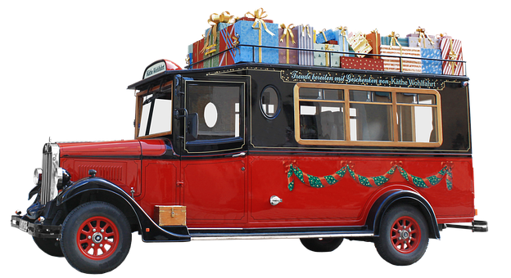
Potocznie autobusami nazywa się duże pojazdy samochodowe, służące do przewozu grupy osób. Pojazdy te projektowane są lub zbudowane zgodnie z takim przeznaczeniem.
Do prowadzenia autobusu uprawnia prawo jazdy kategorii D, a także kategorii D1 – ale tylko autobusem mieszczącym nie więcej niż 17 osób łącznie z kierowcą. Aby prowadzić autobus z przyczepą, należy posiadać prawo jazdy kat. D + E, lub np. C + E i D. Dla przyczepy lekkiej nie jest wymagane dodatkowe prawo jazdy + E. Kierowca wykonujący przewóz drogowy musi również posiadać świadectwo kwalifikacji wstępnej.
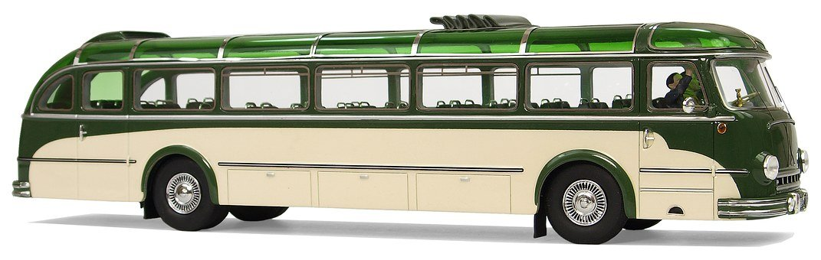
Autobusy muszą posiadać ważne świadectwo homologacji oraz spełniać specjalne warunki techniczne. Świadectwo homologacji wydane w jednym państwie Unii Europejskiej jest ważne we wszystkich pozostałych. Warunki techniczne autobusów, a więc i maksymalne dopuszczalne wymiary, ustala w drodze rozporządzenia minister właściwy do spraw transportu. Warunki są zgodne we wszystkich państwach Unii.
Dopuszczalne parametry autobusów
Parametr | Maksymalna dopuszczalna wielkość
Szerokość | 2,55 m
Wysokość | 4 m
Długość autobusu dwuosiowego | 13,5 m
Długość autobusu o licznie osi większej niż dwie | 15 m
Długość autobusu przegubowego | 18,75 m
Masa całkowita dwuosiowego autobusu | 18 ton
Masa całkowita autobusu przegubowego | 28 ton
Nacisk na oś nienapędzaną | 10 t
Nacisk na oś napędzaną | 11,5 t

Opracowano na podstawie: Rozporządzenie ministra infrastruktury z dnia 31 grudnia 2002 r. w sprawie warunków technicznych pojazdów oraz zakresu ich niezbędnego wyposażenia wraz z późniejszymi zmianami.

W Polsce, maksymalna dopuszczalna prędkość autobusu wynosi 50 km/h w terenie zabudowanym w dzień (godziny 5:00-23:00) i 60 km/h w nocy (23:00-5:00). W terenie niezabudowanym autobus może poruszać się z prędkością 70 km/h, a na drogach dwujezdniowych, ekspresowych i autostradach – 80 km/h. Autobus spełniający specjalne, dodatkowe wymogi techniczne, może poruszać się po drogach ekspresowych i autostradach z prędkością maksymalną 100 km/h.
Każdy autobus musi mieć możliwość poruszania się po pierścieniu o promieniu zewnętrznym 12,5 m i wewnętrznym 5,4 m.
Przewóz osób w przyczepach autobusowych nie jest w Polsce dozwolony.

Klasyfikacje
Formalna klasyfikacja autobusów jest podana w rozporządzeniu ministra infrastruktury w sprawie homologacji typu pojazdów samochodowych i przyczep. Pochodzi ona bezpośrednio z unijnej dyrektywy 2001/85/WE, nawiązującej do starszej dyrektywy 70/156/EWG.
Podział główny:
Kategoria | Opis
M2 | pojazdy do przewozu więcej niż 8 osób wyłączając kierowcę, o dmc mniejszej niż 5 t
M3 | pojazdy do przewozu więcej niż 8 osób wyłączając kierowcę, o dmc większej niż 5 t
W kategorie te włączone są też autobusy przegubowe. Dla obu kategorii, autobusy podzielono dodatkowo na klasy. Podział przedstawiono w poniższej tabeli:
Klasa | Opis
Pojazdy o pojemności do 22 pasażerów
A | pojazdy przeznaczone do przewozu pasażerów stojących; pojazd tej klasy ma siedzenia
B | pojazdy nieprzeznaczone do przewozu pasażerów stojących; pojazd tej klasy nie ma przestrzeni dla pasażerów stojących
Pojazdy o pojemności ponad 22 pasażerów
I | pojazdy, w konstrukcji których przewidziano przestrzeń dla pasażerów stojących
II | pojazdy przeznaczone zasadniczo do przewozu pasażerów siedzących, z przestrzenią dla pasażerów stojących nieprzekraczającą powierzchni zajmowanej przez 2 siedzenia
III | pojazdy przeznaczone wyłącznie do przewozu pasażerów siedzących
Klasyfikacje te stosowane są głównie do określania wymogów homologacyjnych i przepisowych. Autobusy dzielimy wg klasyfikacji funkcjonalnej na:
miejskie – używane w komunikacji miejskiej, cechuje je duża liczba wejść i duży udział miejsc stojących
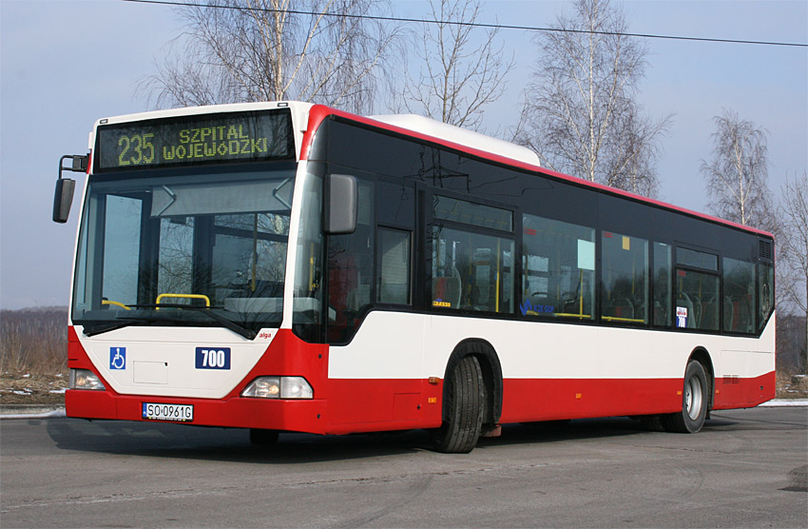
podmiejskie – używane w komunikacji podmiejskiej, lub regionalnej. W porównaniu do autobusów miejskich mają większą liczbę miejsc siedzących i mniejszą liczbę miejsc stojących
międzymiastowe – używane w komunikacji międzymiastowej, posiadają głównie miejsca siedzące. Autobusy te są zazwyczaj wysokopodłogowe.
kombi – używane w komunikacji międzymiastowej, są dostosowane do kursów turystycznych
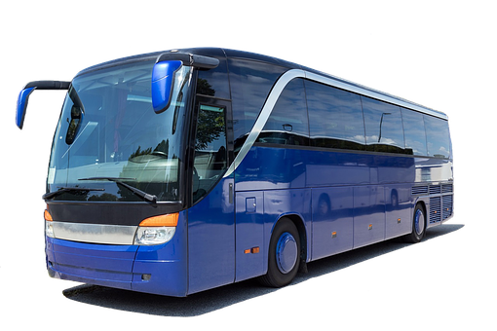
turystyczne – używane w podróży na dużych dystansach, autobusy o podwyższonym pokładzie, dużym bagażniku, mające na swym wyposażeniu m.in. toaletę, minibarek, klimatyzację, video.
szkolne – czyli potocznie “gimbusy”, używane do dowożenia uczniów do szkół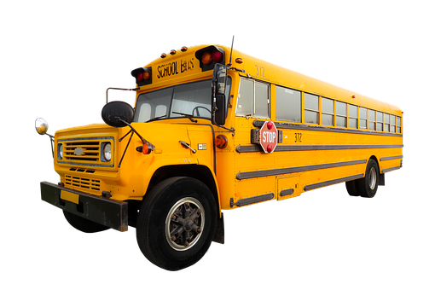
specjalne – autobusy specjalnego przeznaczenia, np. więźniarki, lub autobusy do poboru krwi
Obecnie podział między autobusami miejskimi a podmiejskimi nie jest tak wyraźny. Można zaobserwować występowanie autobusów miejskich na liniach typowo podmiejskich, a także odwrotnie – autobusy podmiejskie na liniach miejskich. W krajach zachodnich przeważnie do komunikacji podmiejskiej używa się niskopodłogowych autobusów, które stanowią formę przejściową między autobusem miejskim a podmiejskim.
Podział na autobusy międzymiastowe i turystyczne również nie jest do końca jednoznaczny. Głównym czynnikiem decydującym o rozróżnieniu tych autobusów, jest wysokość podłogi (a co za tym idzie także – pojemność bagażników), ale i jakość wyposażenia. Autobusy będące formą przejściową między autobusami międzymiastowymi a turystycznymi to tzw. “autobusy kombi”, które mogą być wykorzystywane w przewozach międzymiastowych, ale i także do okazjonalnych przewozów turystycznych.
Autobusy dzielą się na klasy grupowane pod względem długości:
mini (poniżej 8 m)
midi (około 9-10 m)
maxi (11-12 m)
mega (13-15m, oraz przegubowe)
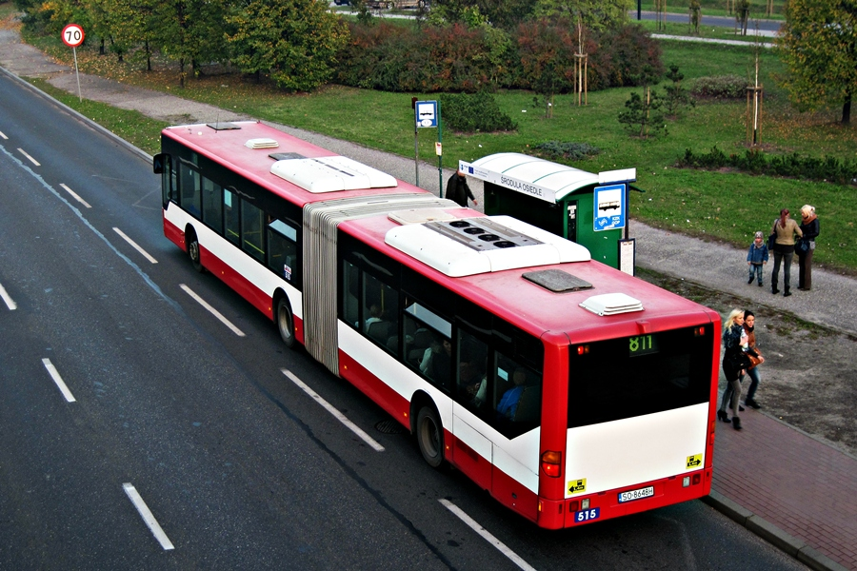
Wraz z wdrażaniem kolejnych generacji autobusów i wprowadzaniem nowych rozwiązań ułatwiających wejście do pojazdu, wykształcił się podział autobusów pod względem wysokości podłogi:
autobusy wysoko podłogowe
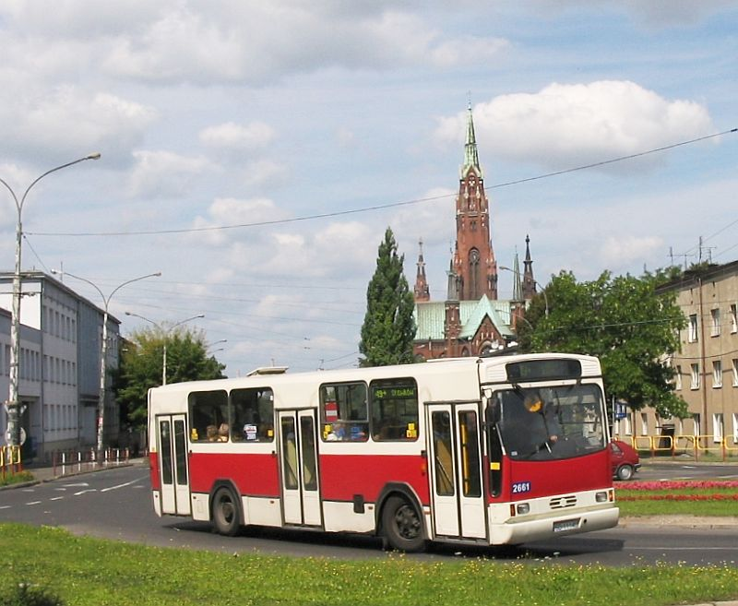
autobusy średnio podłogowe
autobusy nisko wejściowe
autobusy nisko podłogowe
Przyjęte zostało, że pojazdy o wysokości podłogi do 35 cm są nazywane autobusami nisko podłogowymi, te mające jeden stopień wejściowy i wysokość podłogi na poziomie 36-75 cm nazywane są autobusami średnio podłogowymi, wysoko podłogowe – od 76 cm, wysoko pokładowe – ponad 100 cm, zaś nisko wejściowe – w przedniej części mające podłogę o wysokości ok. 35 cm zaś z tyłu – wysoką podłogę.

